$ sudo apt-get update && apt-get upgrade

$ sudo dpkg -i cuda-repo-ubuntu1404-8-0-local_8.0.44-1_amd64.deb

$ sudo apt-get update

$ sudo apt-get install cuda

$ sudo apt-get install vim

$ sudo vim /etc/profile

在最后添加

export PATH=/usr/local/cuda/bin:$PATH

export LD_LIBRARY_PATH=/usr/local/cuda/lib64:$LD_LIBRARY_PATH

保存后执行以下命令，环境变量生效

$ source /etc/profile

5） 添加库文件

添加lib库路径：在 /etc/ld.so.conf.d/加入文件 cuda.conf,

$ sudo vim /etc/ld.so.conf.d/cuda.conf

添加内容如下

/usr/local/cuda/lib64

/lib

/usr/lib

/usr/lib32

保存后，执行下列命令使之立刻生效

$ sudo ldconfig -v

3、安装cuda sample

进入/usr/local/cuda/samples, 执行下列命令来build samples

$ sudo make all -j8

报错：

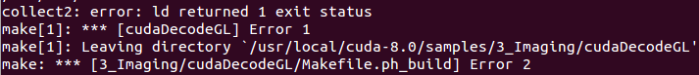

报错原因：未正确安装NVIDIA程序，重新安装NVIDIA驱动（参考NVIDIA安装教程）

全部编译完成后，进入/usr/local/cuda/samples/1_Utilities/deviceQuery运行deviceQuery

/usr/local/cuda/samples/1_Utilities/deviceQuery

$ ./deviceQuery

报错：

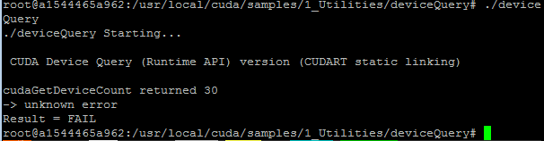

参考网址解决问题：<https://devtalk.nvidia.com/default/topic/760872/ubuntu-12-04-error-cudagetdevicecount-returned-30/>

二、安装cudnn

从<https://developer.nvidia.com/rdp/cudnn-download> 下载所需版本，本次采用5.1

解压压缩包

tar -zxf cudnn-8.0-linux-x64-v5.1-tgz

链接到cuda的库里

cd cuda/include

sudo cp *.h /usr/local/include/

cd ../lib64

sudo cp lib* /usr/local/lib/

链接cuDNN的库文件

cd /usr/local/lib

sudo chmod +r libcudnn.so.5.1.5

sudo ln -sf libcudnn.so.5.1.5 libcudnn.so.5

sudo ln -sf libcudnn.so.5 libcudnn.so

sudo ldconfig

sudo apt-get update

$ apt-get install python-pip

修改pip为国内源

~/.pip/pip.conf (没有就创建一个)

替换为以下内容

[global]

trusted-host=mirrors.aliyun.com

index-url=http://mirrors.aliyun.com/pypi/simple/

更新pip

$ pip install –U pip

三、安装TensorFlow-gpu

$ pip install tensorflow-gpu

错误：

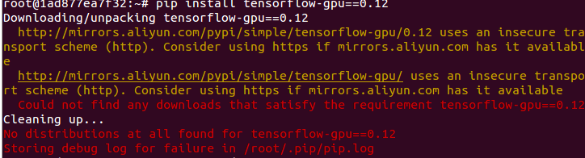

系统并未正确的安装gpu所以会出现这种错误，如果继续安装请参考官网的安装教程：<http://www.tensorfly.cn/tfdoc/get_started/os_setup.html>

安装opencv2

1. 先下载OpenCV的源码

<http://opencv.org/releases.html>

2. 解压

$ apt-get install unzip

$ unzip opencv-2.4.13.zip

3. 进入源码目录，创建release目录

$ cd opencv-2.4.13

$ mkdir release

4. 可以看到在OpenCV目录下，有个CMakeLists.txt文件，需要事先安装一些软件

$sudo apt-get install build-essential cmake libgtk2.0-dev pkg-config python-dev python-numpy libavcodec-dev libavformat-dev libswscale-dev

5. 进入release目录，安装OpenCV是所有的文件都会被放到这个release目录下

$ cd release

6. cmake编译OpenCV源码，安装所有的lib文件都会被安装到/usr/local目录下

$ cmake -D CMAKE_BUILD_TYPE=RELEASE -D CMAKE_INSTALL_PREFIX=/usr/local ..

7. 安装

$ sudo make install

二、安装其他相应的python库

1、安装pygame（修改pip的源为阿里源）

Pip install pygame==1.9.3

可能出现错误：

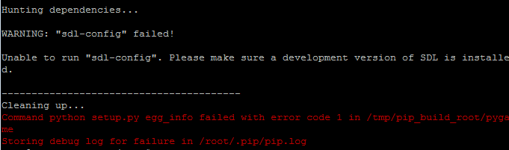

需要安装SDL

$ sudo apt-get install libsdl-dev

然后就会出现这样的错误，还是依赖库的问题

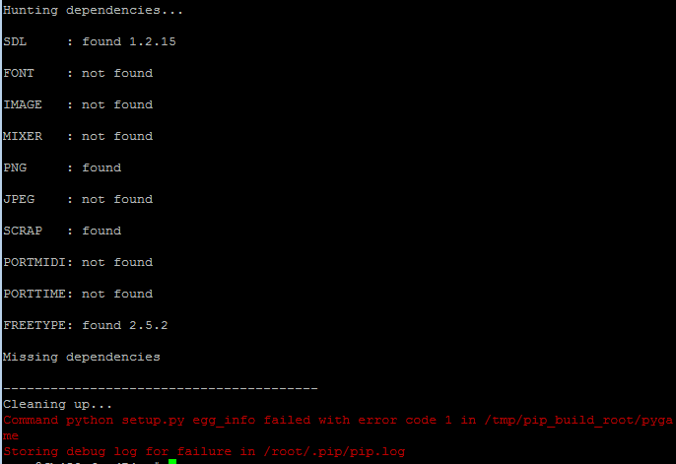

sudo apt-get install libsdl-image1.2-dev libsdl-mixer1.2-dev libsdl-ttf2.0-dev libsdl-gfx1.2-dev libsdl-net1.2-dev libsdl-sge-dev libsdl-sound1.2-dev libportmidi-dev libsmpeg-dev

2、安装PIL (Image), numpy, matplotlib, h5py, scipy相应的python库

apt-get install python-imaging python-h5py python-scipy

pip install numpy matplotlib

安装gnome桌面

1. 完全安装

sudo apt-get install gnome

1. 简化安装

1、gnome桌面窗口管理程序

$sudo apt-get install gnome-shell

2、安装gnome面板

$sudo apt-get install gnome-panel

3、安装gnome菜单

$sudo apt-get install gnome-menus

4、安装gnome-session

$sudo apt-get install gnome-session

5、安装gdm会话切换器

$sudo apt-get install gdm

安装vncserver服务

apt-get install vnc4server

修改xstartup文件

vim ~/.vnc/xstartup

替换为以下内容

#!/bin/sh

export XKL_XMODMAP_DISABLE=1

unset SESSION_MANAGER

unset DBUS_SESSION_BUS_ADDRESS

[ -x /etc/vnc/xstartup ] && exec /etc/vnc/xstartup

[ -r $HOME/.Xresources ] && xrdb $HOME/.Xresources

xsetroot -solid grey

vncconfig -iconic &

gnome-panel &

gnome-settings-daemon &

metacity &

nautilus &

gnome-terminal &

启动服务

vncserver :1

安装MATLAB

sudo mkdir /media/matlab

mount -o loop [path][filename].iso /media/matlab

出现以下错误：

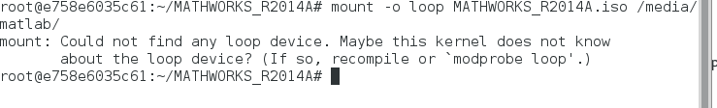

解决方法：参考网址<http://blog.itpub.net/312079/viewspace-1007376/>

modprode loop

出现错误:

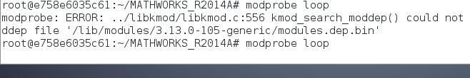

解决方法：

sudo apt-get install --reinstall linux-image-3.13.0

容器运行问题：

重启容器，vncserver可能无法使用，使用vncserver –kill :1 ，删除掉lock文件

执行命令：

rm -f /tmp/.X1-lock

rm -f /tmp/.X11-unix/X1

在开启服务 vncserver :1正常使用访问

安装tkinter包

apt-get install python-tk

安装wget

pip install wget